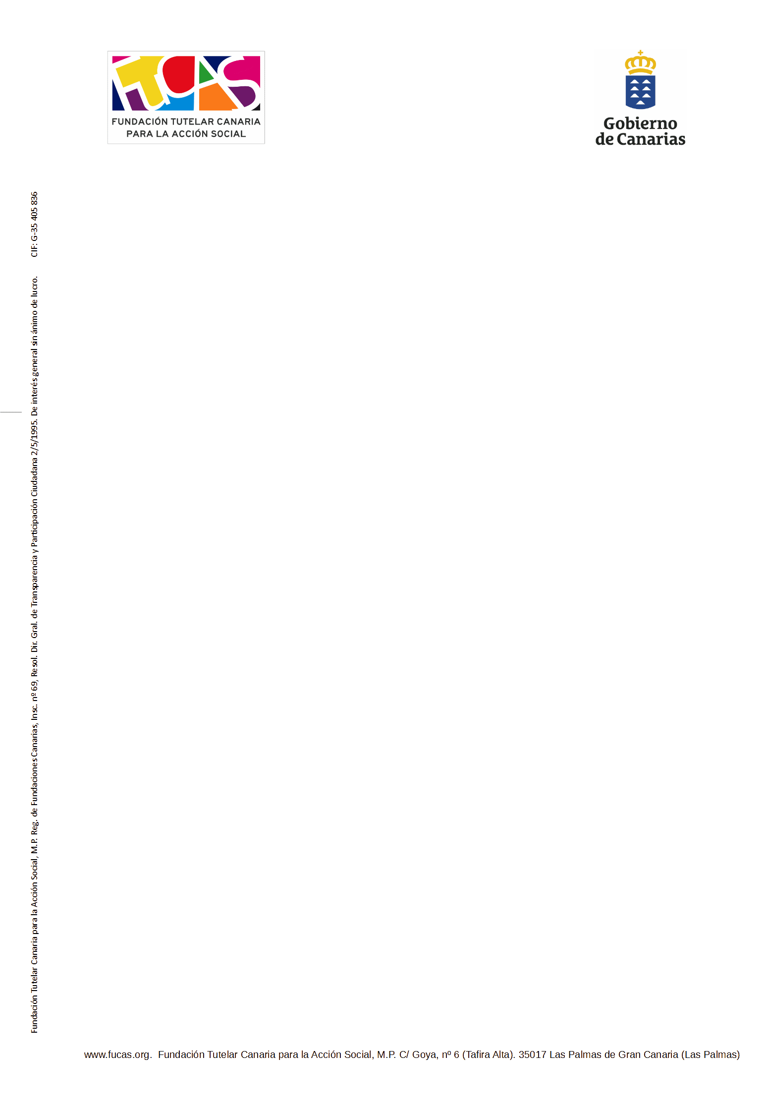

18. DERECHO DE ACCESO

18. INSTRUCCIÓN DE TRANSPARENCIA Y ACCESO A LA INFORMACIÓN

18.1.2. Aprobación del Procedimiento de Transparencia y Buen Gobierno de FUCAS por el Patronato.

– Manual de Procedimientos de la Unidad de Transparencia y Acceso a la Información Pública de la Fundación Tutelar Canaria para la Acción Social, MP. Y todo ello en cumplimiento de la Ley 19/2013 de transparencia, acceso a la información pública y buen gobierno.”. Descarga de documento aprobado por patronato. (DOCX, ODT, PDF)

– Acta Patronato 21.10.2024 con la aprobación del Procedimiento de Transparencia y Buen Gobierno en el punto 12 del informe. (DOCX, ODT, PDF)

Descargar documento con la aprobación por parte del Patronato de la Fundación. Descargar archivo (DOCX, ODT, PDF)

Fecha de Actualización: 31 de diciembre 2025.
Periodicidad: Anual

2

